TỔNG LIÊN ĐOÀN LAO ĐỘNG VIỆT NAM

**TRƯỜNG ĐẠI HỌC TÔN ĐỨC THẮNG**

**KHOA CÔNG NGHỆ THÔNG TIN**



**BÁO CÁO CUỐI KỲ**

**MÔN BẢO MẬT MẠNG**

**Đề tài**

**THIẾT KẾ VÀ TRIỂN KHAI CẤU HÌNH BẢO MẬT HỆ THỐNG MẠNG MÁY TÍNH CHO MỘT BỆNH VIỆN Ở TỈNH MÀ BẠN ĐANG SINH SỐNG, GỒM TỐI THIỂU 3 TÒA NHÀ**

*Người hướng dẫn*: **Thầy Trương Đình Tú**

*Người thực hiện*: **Phạm Đức Minh – 51900661**

**Lê Quốc Trường – 51900677**

Lớp **: 19050402**

Khoá  **: 23**

**THÀNH PHỐ HỒ CHÍ MINH, NĂM 2022**

TỔNG LIÊN ĐOÀN LAO ĐỘNG VIỆT NAM

**TRƯỜNG ĐẠI HỌC TÔN ĐỨC THẮNG**

**KHOA CÔNG NGHỆ THÔNG TIN**



**BÁO CÁO CUỐI KỲ**

**MÔN BẢO MẬT MẠNG**

**Đề tài**

**THIẾT KẾ VÀ TRIỂN KHAI CẤU HÌNH BẢO MẬT HỆ THỐNG MẠNG MÁY TÍNH CHO MỘT BỆNH VIỆN Ở TỈNH MÀ BẠN ĐANG SINH SỐNG, GỒM TỐI THIỂU 3 TÒA NHÀ**

*Người hướng dẫn*: **Thầy Trương Đình Tú**

*Người thực hiện*: **Phạm Đức Minh – 51900661**

**Lê Quốc Trường – 51900677**

Lớp **: 19050402**

Khoá  **: 23**

**THÀNH PHỐ HỒ CHÍ MINH, NĂM 2022**

LỜI CẢM ƠN

Trước hết với tình cảm sâu sắc và chân thành nhất, cho phép chúng em xin được bày tỏ lòng biết ơn đến thầy Trương Đình Tú giảng dạy môn Bảo mật mạng nhóm 01 đã tạo điều kiện hỗ trợ, giúp đỡ chúng em trong suốt quá trình học tập, nghiên cứu và hoàn thành bài báo cáo cuối kì với chủ đề “Thiết kế và triển khai cấu hình bảo mật hệ thống mạng máy tính cho một bệnh viện ở tỉnh mà bạn đang sinh sống, gồm tối thiểu 3 tòa nhà”. Chúng em đã nhận được rất nhiều sự quan tâm và những lời khuyên chân thành, giúp đỡ từ thầy.

Với lòng biết ơn sâu sắc, chúng em xin gửi đến thầy Trương Đình Tú lời cảm ơn chân thành nhất vì đã truyền đạt vốn kiến thức quý báu cho chúng em trong suốt quá trình học tập. Nhờ có những lời hướng dẫn, dạy bảo của thầy nên bài báo cáo của chúng em mới có thể hoàn thành tốt đẹp.

Do về mặt kiến thức và khả năng trình bày còn hạn hẹp nên nhóm chúng em còn nhiều điều thiếu sót, kính mong thầy sẽ chỉ dẫn và đóng góp ý kiến để bài báo cáo của chúng em được hoàn thiện tốt hơn. Qua đó, chúng em sẽ hoàn thiện tốt hơn những bài báo cáo trong thời gian sắp tới.

TẬP THỂ XIN CHÂN THÀNH CẢM ƠN!

**ĐỒ ÁN ĐƯỢC HOÀN THÀNH**

**TẠI TRƯỜNG ĐẠI HỌC TÔN ĐỨC THẮNG**

Tôi xin cam đoan đây là sản phẩm đồ án của riêng tôi và được sự hướng dẫn của TS. Bùi Quy Anh;. Các nội dung nghiên cứu, kết quả trong đề tài này là trung thực và chưa công bố dưới bất kỳ hình thức nào trước đây. Những số liệu trong các bảng biểu phục vụ cho việc phân tích, nhận xét, đánh giá được chính tác giả thu thập từ các nguồn khác nhau có ghi rõ trong phần tài liệu tham khảo.

Ngoài ra, trong đồ án còn sử dụng một số nhận xét, đánh giá cũng như số liệu của các tác giả khác, cơ quan tổ chức khác đều có trích dẫn và chú thích nguồn gốc.

Nếu phát hiện có bất kỳ sự gian lận nào tôi xin hoàn toàn chịu trách nhiệm về nội dung đồ án của mình.Trường đại học Tôn Đức Thắng không liên quan đến những vi phạm tác quyền, bản quyền do tôi gây ra trong quá trình thực hiện (nếu có).

*TP. Hồ Chí Minh, ngày tháng năm*

*Tác giả*

*(ký tên và ghi rõ họ tên)*

*Phạm Đức Minh*

*Lê Quốc Trường*

**Phần đánh giá của GV chấm bài**

_______________________________________________________________________________________________________________________________________________________________________________________________________________________________________________________________________________________________________________________________________________________________________________________________________________

Tp. Hồ Chí Minh, ngày tháng năm

(kí và ghi họ tên)

**MỤC LỤC**

CHƯƠNG I: MỞ ĐẦU 1

1.1 Lý do chọn đề tài 1

1.2 Mục tiêu chọn đề tài 1

1.3 Đối tượng, phạm vi của đề tài 2

CHƯƠNG II: CHI TIẾT CẤU HÌNH 2

2.1 Sơ đồ vật lý 2

2.2 Sơ đồ luận lý 3

2.3 Tủ rack 3

2.4 Các bảng thông tin cài đặt cấu hình hệ thống 4

*2.4.1* *Bảng thông tin kết nối port* 4

*2.4.2* *Thông tin Vlan, Interface Vlan* 5

*2.4.3* *Thông tin IP Management* 6

*2.4.4* *Thông tin tài khoản và mật khẩu* 7

2.5 Chi tiết cấu hình hệ thống 8

*2.5.1* *Cấu hình VLAN Trunking* 8

*2.5.2* *Cấu hình STP* 13

*2.5.3* *Cấu hình IP thiết bị* 15

*2.5.4* *Cấu hình DHCP* 25

*2.5.5* Cấu hình HSRP 26

*2.5.6* Cấu hình OSPF 28

*2.5.7* *Cấu hình Default Route* 30

*2.5.8* *Cấu hình NAT* 31

*2.5.9* *Cấu hình Wireless* 32

*2.5.10* *Cấu hình Access List* 39

*2.5.11* *Cấu hình dịch vụ Server* 41

*2.5.12* *Cấu hình mật khẩu enable, console và mã hóa mật khẩu* 46

*2.5.13* *Cấu hình Port Security* 48

*2.5.14* *Cấu hình SSH và bảo mật cơ bản* 52

*2.5.15* *Cấu hình ZPF* 53

CHƯƠNG III: TỔNG KẾT 55

3.1 Kết luận 55

3.2 Hạn chế và chưa làm được 56

3.3 Tài liệu tham khảo 56

**DANH MỤC KÍ HIỆU VÀ CHỮ VIẾT TẮT**

**VLAN** Virtual Local Area Network

**STP** Spanning Tree Protocol

**DHCP** Dynamic Host Configuration Protocol

**HSRP** Hot Standby Router Protocol

**OSPF** Open Shortest Path First

**NAT** Network Address Translation

**DNS** Domain Name System

**FTP** File Transfer Protocol

**SSH** Secure Shell

# CHƯƠNG I: MỞ ĐẦU

## Lý do chọn đề tài

Chúng em chọn đề tài này với mục đích chính là có thể triển khai cũng như vận dụng được các kiến thức đã học từ bộ môn bảo mật mạng trong việc xây dựng một hệ thống mạng cho một đơn vị cơ sở cụ thể, đây không những là một trãi nghiệm tốt cho chúng em, mà nó còn là một bài học kinh nghiệm, tạo cho chúng em những kĩ năng xử lí các tình huống hoặc các vấn đề bất chợt xảy ra trong quá trình thiết kế hệ thống mạng, nhằm tìm ra các biện pháp để có thể xử lí kịp thời cho việc học hay công việc của chúng em trong tương lai.

## Mục tiêu chọn đề tài

*Khai triển được một hệ thống bệnh viện bao gồm các chức năng như:*

* Cấu hình Vlan, Trunking
* Cấu hình IP các thiết bị
* Tự cấp phát IP (DHCP)
* Cấu hình Wireless
* Cấu hình Default Route
* Cấu hình Port Security
* Cấu hình mật khẩu như enable, console, telnet và mã hóa mật khẩu
* Cấu hình Access List
* Cấu hình ZPF
* Cấu hình SSH và bảo mật cơ bản
* Cấu hình STP
* Cấu hình OSPF
* Cấu hình NAT
* Cấu hình HSRP

*Cùng với các dịch vụ hệ thống:*

* DNS
* Web
* Email
* FTP

## Đối tượng, phạm vi của đề tài

Sử dụng phần mềm ảo hóa Cisco Packet Tracer để mô phỏng trong việc xây dựng một hệ thống mạng cho một bệnh viện có tối thiểu là 3 tòa.



# CHƯƠNG II: CHI TIẾT CẤU HÌNH



## Sơ đồ vật lý

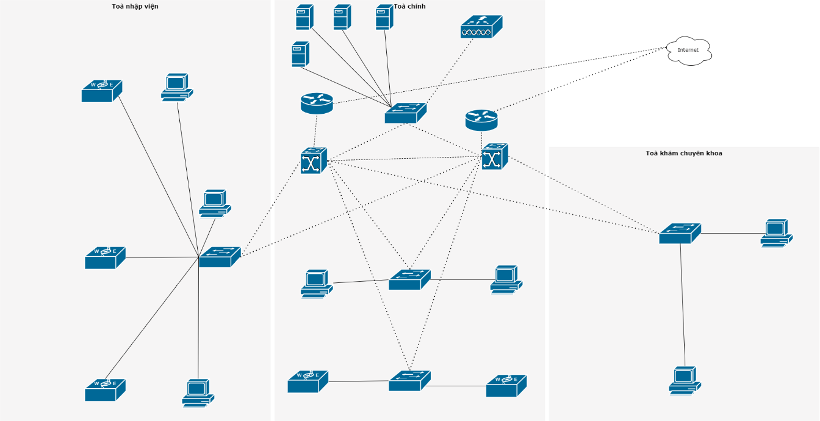

Hình 2.1: Sơ đồ vật lý

## Sơ đồ luận lý

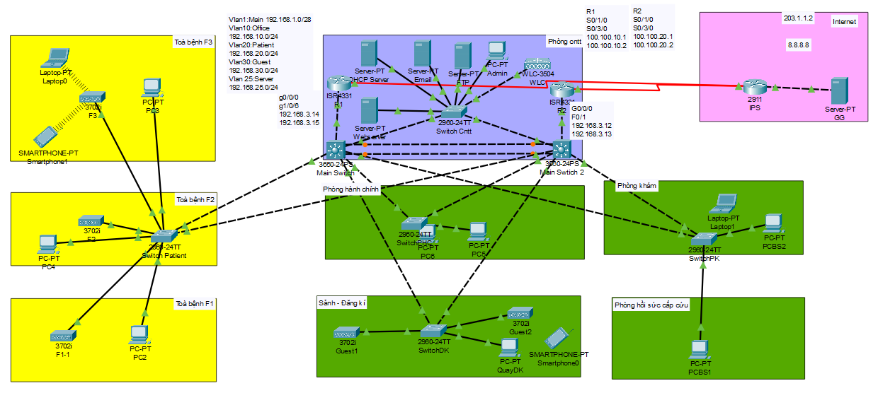

Hình 2.2: Sơ đồ luận lý

## Tủ rack

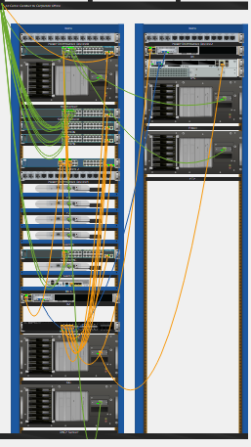

Hình 2.3: Tủ Crack

## Các bảng thông tin cài đặt cấu hình hệ thống

### *Bảng thông tin kết nối port*

|  |  |  |
| --- | --- | --- |
| **Thiết bị kết nối** | **Port** | **Thiết bị được kết nối** |
| R1 | Se0/1/0 | IPS |
| Gig0/0/0 | Main Switch |
| R2 | Se0/1/0 | IPS |
| Gig0/0/0 | Main Switch2 |
| Switch Cntt | Gig0/1 | Main Switch |
| Gig0/2 | WLC |
| Fa0/1 | DHCP Server |
| Fa0/2 | Main Switch2 |
| Fa0/4 | Admin |
| Fa0/5 | Web Server |
| Fa0/6 | Email |
| Fa0/7 | FTP |
| Main Switch | Gig1/0/1 | Switch Cntt |
| Gig1/0/2 | Switch PHC |
| Gig1/0/3 | Switch Patient |
| Gig1/0/4 | SwitchPK |
| Gig1/0/5 | SwitchDK |
| Gig1/0/6 | R1 |
| Gig1/0/7 | Main Switch2 |
| Gig1/0/8 | Main Switch2 |
| Main Switch2 | Fa0/1 | R2 |
| Fa0/4 | Switch PHC |
| Fa0/5 | Switch PK |
| Fa0/6 | Switch Patient |
| Fa0/7 | SwitchDK |
| Fa0/8 | Switch Cntt |
| Gig0/1 | Main Switch |
| Gig0/2 | Main Switch |
| Switch Patient | Fa0/1 | F3 |
| Fa0/2 | F2 |
| Fa0/3 | F1 |
| Fa0/4 | Main Switch2 |
| Fa0/5 | PC4 |
| Fa0/6 | PC3 |
| Fa0/7 | PC2 |
| Gig0/1 | Main Switch |
| SwitchPHC | Fa0/1 | Main Switch2 |
| Fa0/2 | PC5 |
| Fa0/3 | PC6 |
| Gig0/1 | Main Switch |
| SwitchDK | Fa0/1 | Guest1 |
| Fa0/2 | Guest2 |
| Fa0/3 | QuayDK |
| Fa0/4 | Main Switch2 |
| Gig0/1 | Main Switch |
| SwitchPK | Fa0/1 | PCBS1 |
| Fa0/2 | PCBS2 |
| Fa0/3 | Main Switch2 |
| Gig0/1 | Main Switch |
| WLC | Gig1 | Switch Cntt |
| DHCP Server | Fa0 | Switch Cntt |
| Admin | Fa0 | Switch Cntt |
| Web Server | Fa0 | Switch Cntt |
| Email | Fa0 | Switch Cntt |
| FTP | Fa0 | Switch Cntt |
| F3 | Gig0 | Switch Patient |
| F2 | Gig0 | Switch Patient |
| F1 | Gig0 | Switch Patient |
| PC4 | Fa0 | Switch Patient |
| PC3 | Fa0 | Switch Patient |
| PC2 | Fa0 | Switch Patient |
| PC5 | Fa0 | SwitchPHC |
| PC6 | Fa0 | SwitchPHC |
| Guest1 | Gig0 | SwitchDK |
| Guest2 | Gig0 | SwitchDK |
| QuayDK | Fa0 | SwitchDK |
| PCBS1 | Fa0 | SwitchPK |
| PCBS2 | Fa0 | SwitchPK |

Bảng 2.4.1: Bảng thông tin kết nối Port

### *Thông tin Vlan, Interface Vlan*

#### Bảng thống kê cổng trên Switch được chuyển sang mode trunk

|  |  |  |  |  |  |  |  |
| --- | --- | --- | --- | --- | --- | --- | --- |
| Tên Switch | Main Switch | Main Switch2 | Switch Cntt | SwitchPHC | Switch Patient | Switch PK | Switch DK |
| Port | Gig1/0/1 | Fa0/1 | Gig0/1 | Gig0/1 | Gig0/1 | Gig0/1 | Gig0/1 |
| Gig1/0/2 | Fa0/4 | Fa0/2 | Fa0/1 | Fa0/4 | Fa0/3 | Fa0/4 |
| Gig1/0/3 | Fa0/5 |  |  |  |  |  |
| Gig1/0/4 | Fa0/6 |  |  |  |  |  |
| Gig1/0/5 | Fa0/7 |  |  |  |  |  |
| Gig1/0/6 | Fa0/8 |  |  |  |  |  |
| Gig1/0/7 | Gig0/1 |  |  |  |  |  |
| Gig1/0/8 | Gig0/2 |  |  |  |  |  |

|  |  |  |  |  |
| --- | --- | --- | --- | --- |
| F1 | F2 | F3 | Guest1 | Guest2 |
| Gig0 | Gig0 | Gig0 | Gig0 | Gig0 |

Bảng 2.4.2.1: Bảng thống kê cổng trên Switch được chuyển sang mode trunk

#### Bảng thống kê Vlan bệnh viện

|  |  |  |
| --- | --- | --- |
| VLAN | Network | Default Gateway |
| 1(Main) | 192.168.1.0/24 | 192.168.1.1/24 |
| 10 (Office) | 192.168.10.0/24 | 192.168.10.1/24 |
| 20 (Patient) | 192.168.20.0/24 | 192.168.20.1/24 |
| 25(Server) | 192.168.25.0/24 | 192.168.25.1/24 |
| 30(Guest) | 192.168.30.0/24 | 192.168.30.1/24 |

Bảng 2.4.2.2: Bảng thống kê Vlan bệnh viện

### *Thông tin IP Management*

|  |  |  |  |  |  |
| --- | --- | --- | --- | --- | --- |
|  | Số IP khả dụng | Địa chỉ mạng | Subnet Mask | Dải địa chỉ cấp mạng | Địa chỉ Broadcast |
| VLAN 1 | 250 | 192.168.1.0 | /24 | 192.168.1.3-.254 | 192.168.1.255 |
| VLAN 10 | 250 | 192.168.10.0 | /24 | 192.168.10.3 - .254 | 192.168.10.255 |
| VLAN 20 | 250 | 192.168.20.0 | /24 | 192.168.20.3 - .254 | 192.168.20.255 |
| VLAN 25 | 250 | 192.168.25.0 | /24 | 192.168.25.3-.254 | 192.168.25.255 |
| VLAN 30 | 250 | 192.168.30.0 | /24 | 192.168.30.3 - .254 | 192.168.30.255 |

|  |  |  |  |  |  |
| --- | --- | --- | --- | --- | --- |
| Tên | Vị trí | Địa chỉ IP | Subnet Mask | Default Gateway | DNS Server |
| F1 | Tòa bệnh F1 | DHCP | 255.255.255.0 | 192.168.1.1/24 | 8.8.8.8 |
| PC2 | Tòa bệnh F1 | DHCP | 255.255.255.0 | 192.168.1.1/24 | 8.8.8.8 |
| F2 | Tòa bệnh F2 | DHCP | 255.255.255.0 | 192.168.1.1/24 | 8.8.8.8 |
| PC4 | Tòa bệnh F2 | DHCP | 255.255.255.0 | 192.168.1.1/24 | 8.8.8.8 |
| F3 | Tòa bệnh F3 | DHCP | 255.255.255.0 | 192.168.1.1/24 | 8.8.8.8 |
| PC3 | Tòa bệnh F3 | DHCP | 255.255.255.0 | 192.168.1.1/24 | 8.8.8.8 |
| PC Admin | Phòng Cntt | DHCP | 255.255.255.0 | 192.168.1.1/24 | 8.8.8.8 |
| DHCP | Phòng Cntt | 192.168.1.11 | 255.255.255.0 | 192.168.1.1/24 | 8.8.8.8 |
| WLC | Phòng Cntt | 192.168.1.10 | 255.255.255.0 | 192.168.1.1/24 | 8.8.8.8 |
| Web Server | Phòng Cntt | 192.168.25.4 | 255.255.255.0 | 192.168.25.1/24 | 8.8.8.8 |
| Email | Phòng Cntt | 192.168.25.5 | 255.255.255.0 | 192.168.25.1/24 | 8.8.8.8 |
| FTP | Phòng Cntt | 192.168.25.6 | 255.255.255.0 | 192.168.25.1/24 | 8.8.8.8 |
| PC5 | Phòng hành chính | DHCP | 255.255.255.0 | 192.168.10.1/24 | 8.8.8.8 |
| PC6 | Phòng hành chính | DHCP | 255.255.255.0 | 192.168.10.1/24 | 8.8.8.8 |
| Guest1 | Sảnh Đăng ký | DHCP | 255.255.255.0 | 192.168.1.1/24 | 8.8.8.8 |
| Guest2 | Sảnh Đăng ký | DHCP | 255.255.255.0 | 192.168.1.1/24 | 8.8.8.8 |
| QuayDK | Sảnh Đăng ký | DHCP | 255.255.255.0 | 192.168.10.1/24 | 8.8.8.8 |
| PCBS2 | Phòng khám | DHCP | 255.255.255.0 | 192.168.10.1/24 | 8.8.8.8 |
| PCBS1 | Phòng hồi sức cấp cứu | DHCP | 255.255.255.0 | 192.168.10.1/24 | 8.8.8.8 |

Bảng 2.4.3: Bảng IP Management

### *Thông tin tài khoản và mật khẩu*

|  |  |  |
| --- | --- | --- |
|  | **Tài khoản** | **Mật khẩu** |
| Enable password |  | 123456 |
| Password for console line |  | 123456 |
| Password for vty lines |  | 123456 |
| SSH | admin | 123456 |
| Mail | minh | 123456 |
| truong | 123456 |
| FTP | minh | 123456 |
| WLC | admin | Admin123 |

Bảng 2.4.4: Bảng thông tin tài khoản và mật khẩu

|  |  |  |  |  |
| --- | --- | --- | --- | --- |
|  |  |  |  |  |
|  |  |  |  |  |
|  |  |  |  |  |
|  |  |  |  |  |



## Chi tiết cấu hình hệ thống

### *Cấu hình VLAN Trunking*

* **Chức năng:** Tạo ra đường đấu nối để các vlan trên các switch có thể kết nối thông suốt với nhau.

#### Main Switch

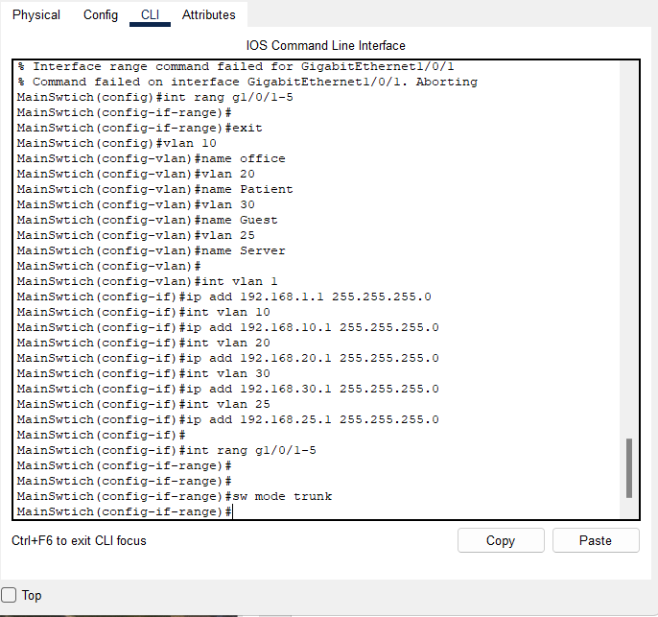

Hình 2.5.1.1: Cấu hình VLAN và Trunking cho Main Switch

#### Main Switch2

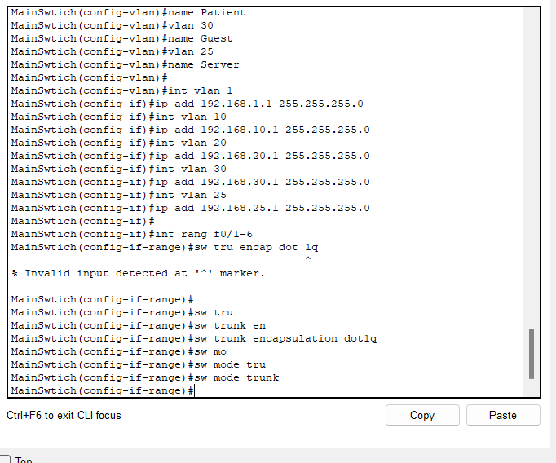

Hình 2.5.1.2: Cấu hình VLAN và Trunking cho Main Switch2

#### Switch Cntt

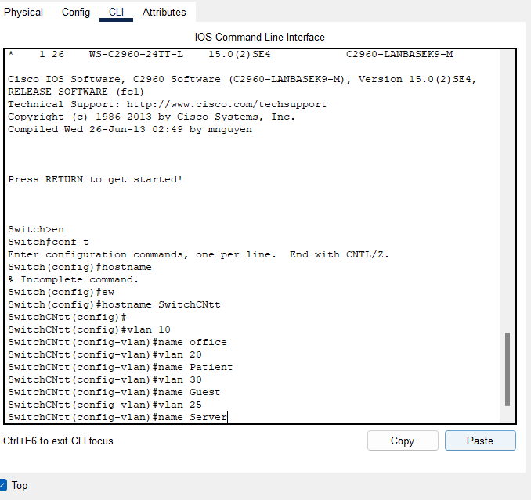

Hình 2.5.1.3: Cấu hình VLAN và Trunking cho Switch Cntt

#### Switch Patient

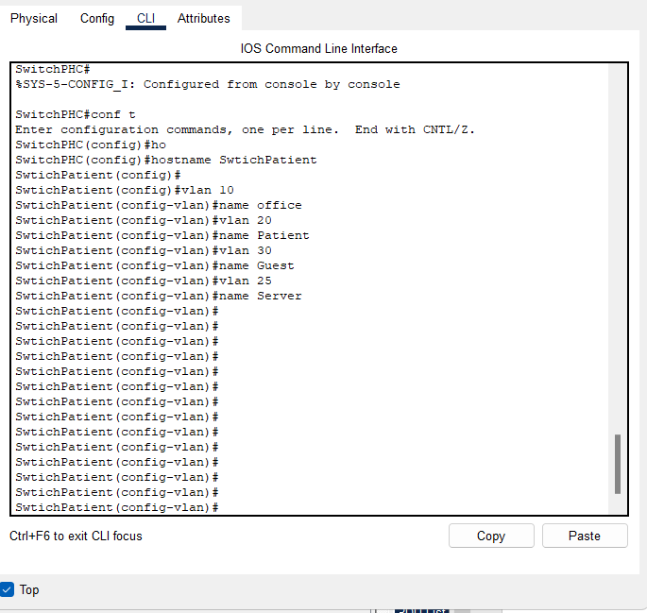

Hình 2.5.1.4: Cấu hình VLAN và Trunking cho Switch Patient

#### SwitchPHC

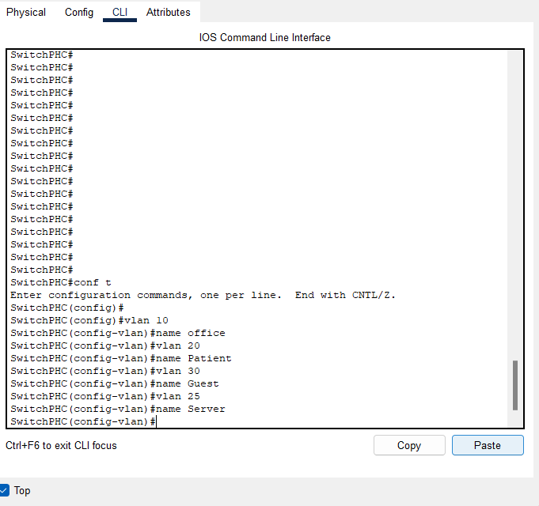

Hình 2.5.1.5: Cấu hình VLAN và Trunking cho SwitchPHC

#### SwitchDK

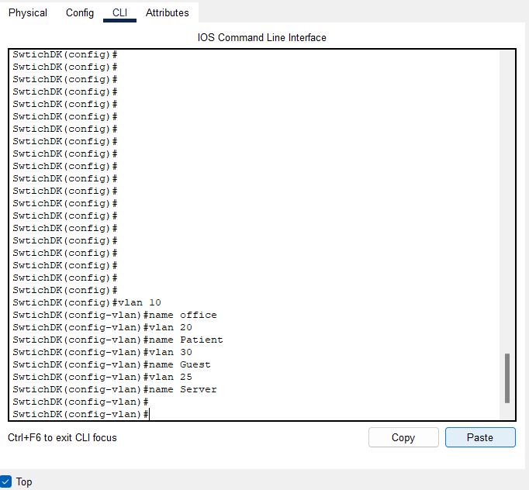

Hình 2.5.1.6: Cấu hình VLAN và Trunking cho SwitchDK

#### SwitchPK

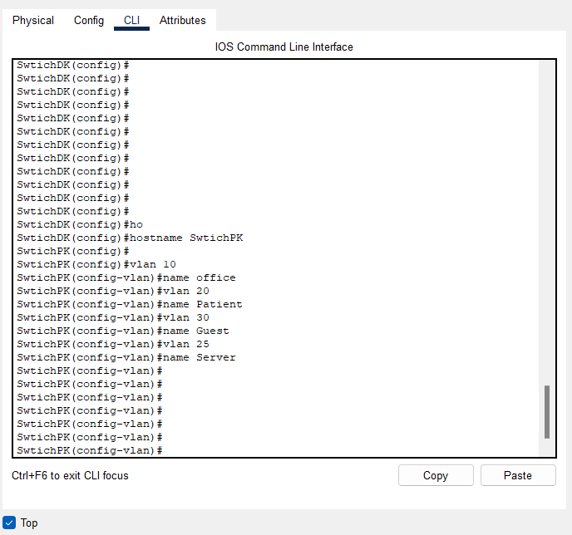

Hình 2.5.1.7: Cấu hình VLAN và Trunking cho SwitchPK

### *Cấu hình STP*

* **Chức năng:** Giúp tìm ra và ngăn chặn được vòng lặp vật lý trong mạng

#### Main Switch

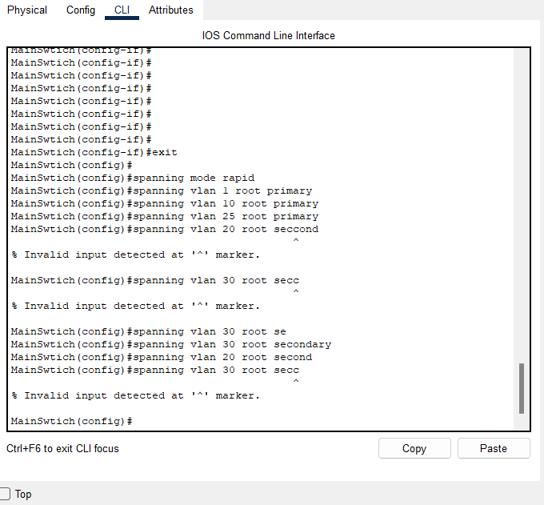

Hình 2.5.2.1: Cấu hình STP cho Main Switch

#### Main Switch2

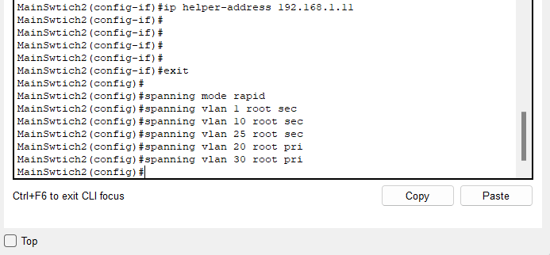

Hình 2.5.2.2: Cấu hình STP cho Main Switch2

### *Cấu hình IP thiết bị*

#### Main Switch

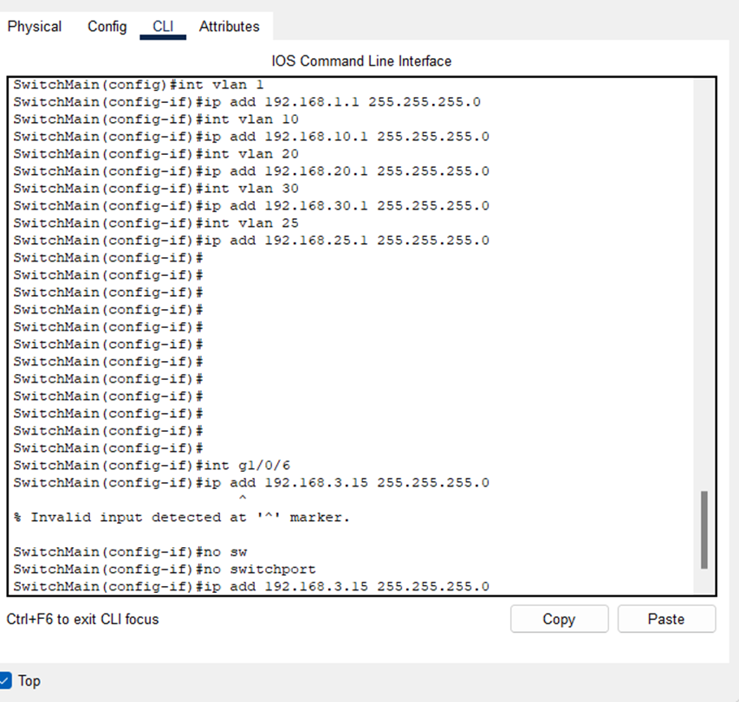

Hình 2.5.3.1: Cấu hình IP cho Main Switch

#### Main Switch2

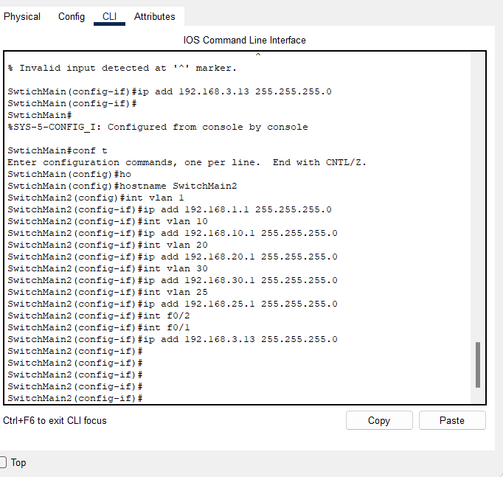

Hình 2.5.3.2: Cấu hình IP cho Main Switch2

#### R1

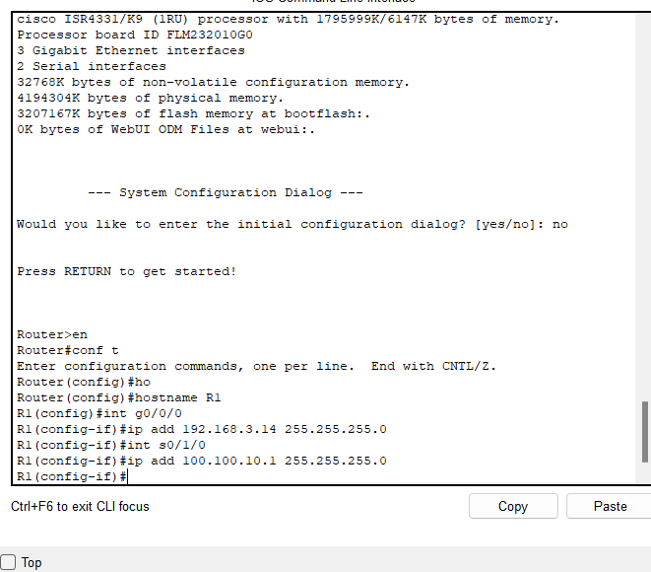

Hình 2.5.3.3: Cấu hình IP cho Main R1

#### R2

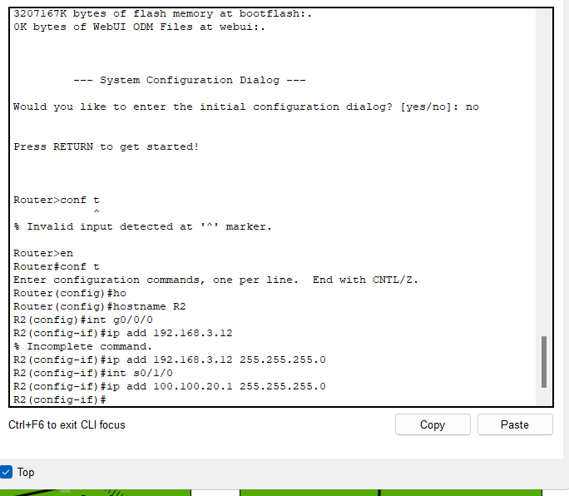

Hình 2.5.3.4: Cấu hình IP cho Main R2

#### DHCP

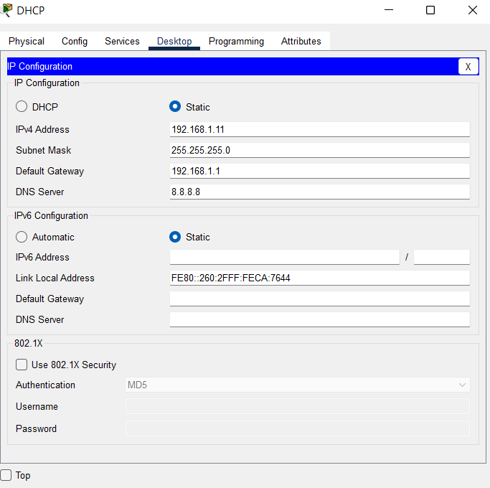

Hình 2.5.3.5: Cấu hình IP cho DHCP Server

#### DNS Server

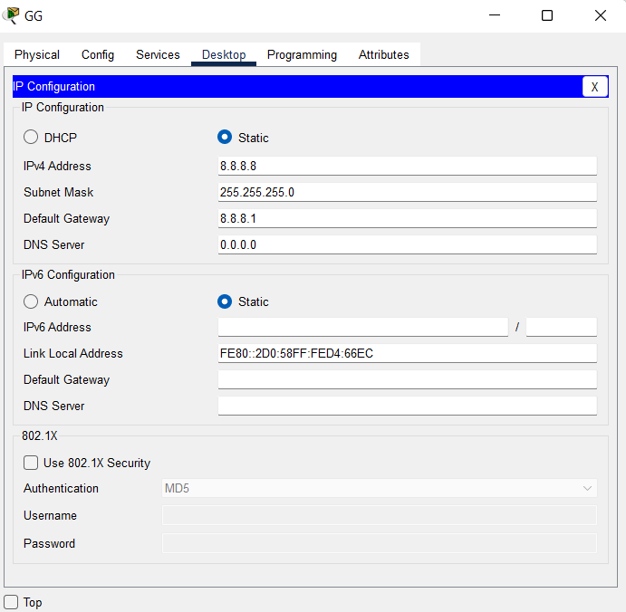

Hình 2.5.3.6: Cấu hình IP cho DNS Server

#### Web Server

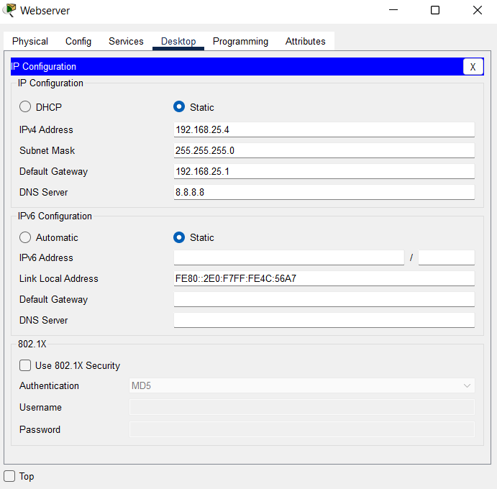

Hình 2.5.3.7: Cấu hình IP cho Web Server

#### FTP Server

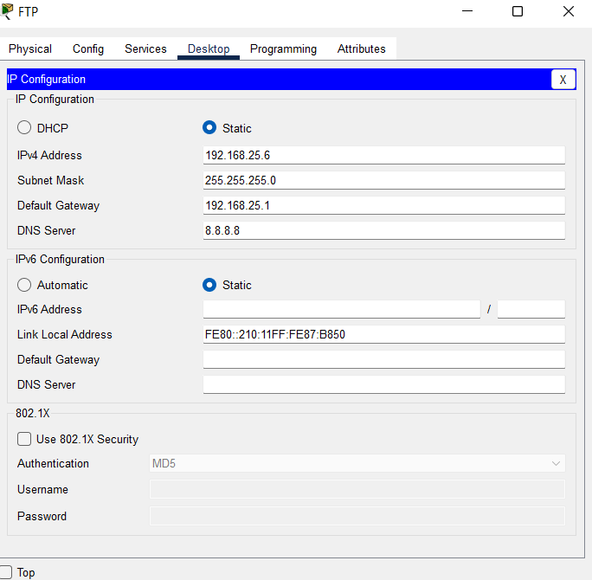

Hình 2.5.3.8: Cấu hình IP cho FTP Server

#### Mail Server

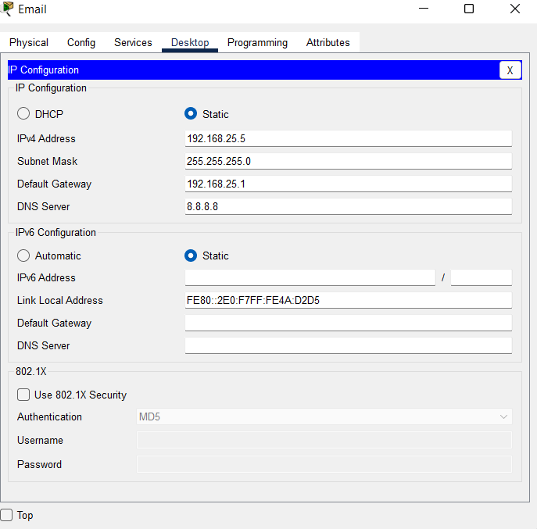

Hình 2.5.3.9: Cấu hình IP cho Mail Server

#### WLC

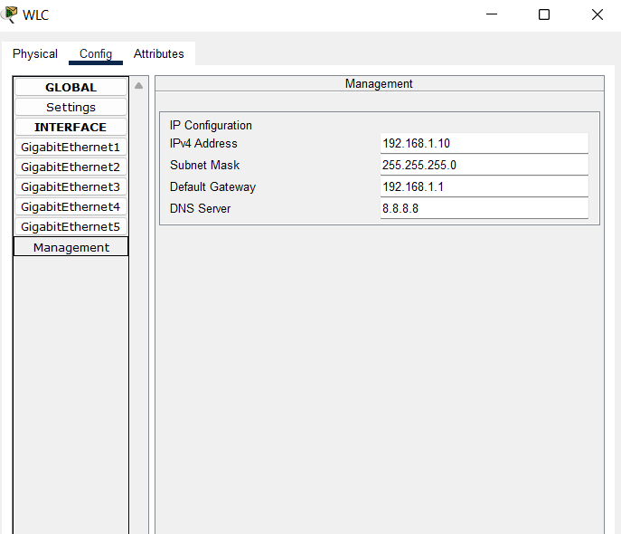

Hình 2.5.3.10: Cấu hình IP cho WLC

### *Cấu hình DHCP*

#### DHCP Server

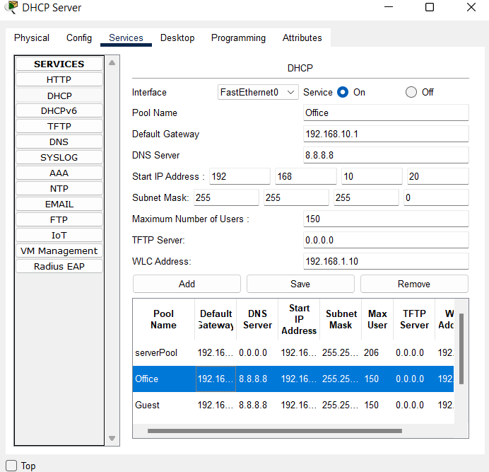

Hình 2.5.4.1: Tạo các pool DHCP trên DHCP Server

#### Main Switch

* **Chức năng:** IP Helper sẽ giúp cho switch biết được server phân phát DHCP khi một client yêu cầu.

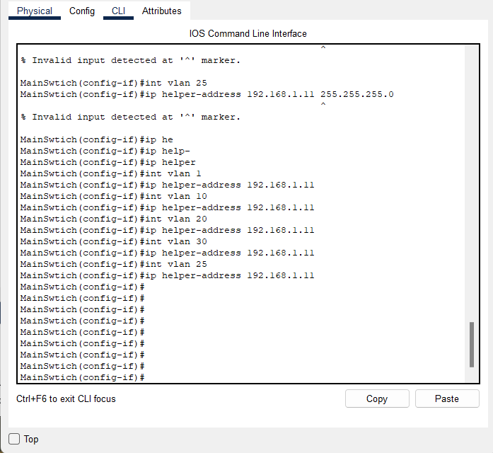

Hình 2.5.4.2: Cấu hình IP Helper trên Main Switch

#### Main Switch2

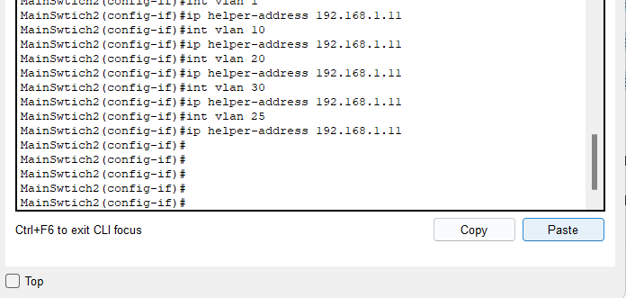

Hình 2.5.4.3: Cấu hình IP Helper trên Main Switch2

### Cấu hình HSRP

* **Chức năng**: Trong một hệ thống, khi một Router xảy ra các vấn đề như bị down, đứt đường hay cũng có thể là mất địa chỉ ip,.. ta cần hệ thống vẫn hoạt động bình thường qua các Router còn lại. Việc cấu hình HSRP sẽ giúp chúng ta cấu hình dự phòng cho trường hợp trên**.** Cấu hình HSRP để tạo ra một Router có gateway ảo cho mạng Lan để dự phòng gateway cho hệ thống.

#### Main Switch

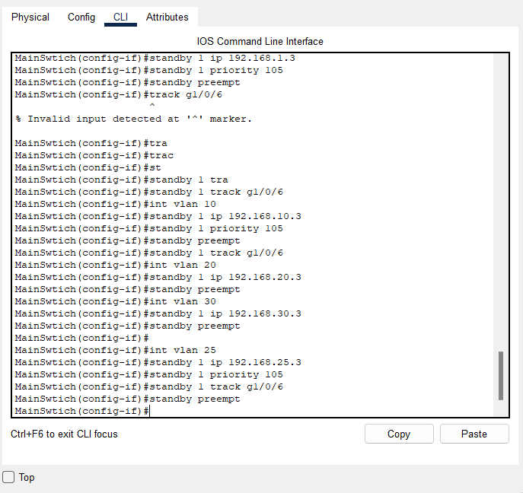

Hình 2.5.5.1: Cấu hình HSRP trên Main Switch

#### Main Switch2

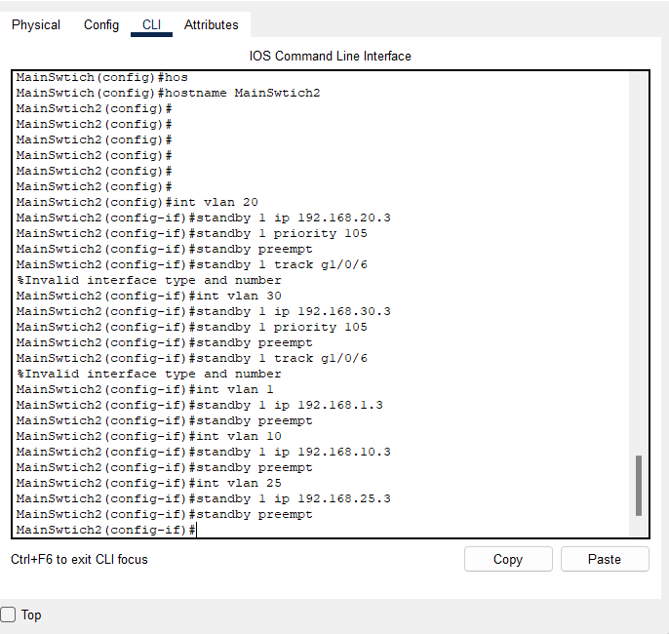

Hình 2.5.5.2: Cấu hình HSRP trên Main Switch2

### Cấu hình OSPF

* **Chức năng:** Giúp router tự động “học được” các route của các router hoặc switch(layer) lân cận nó.

#### R1

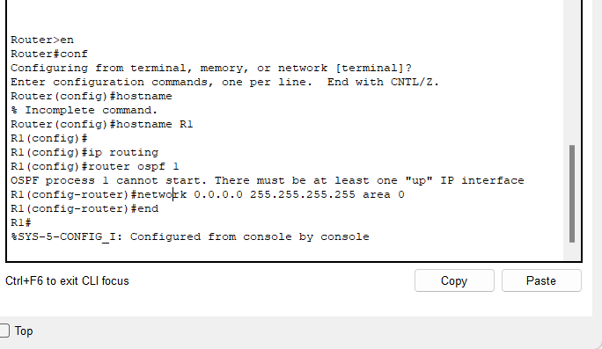

Hình 2.5.6.1: Cấu hình OSPF trên R1

#### R2

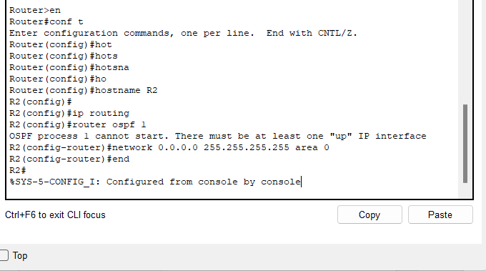

Hình 2.5.6.2: Cấu hình OSPF trên R2

#### Main Switch

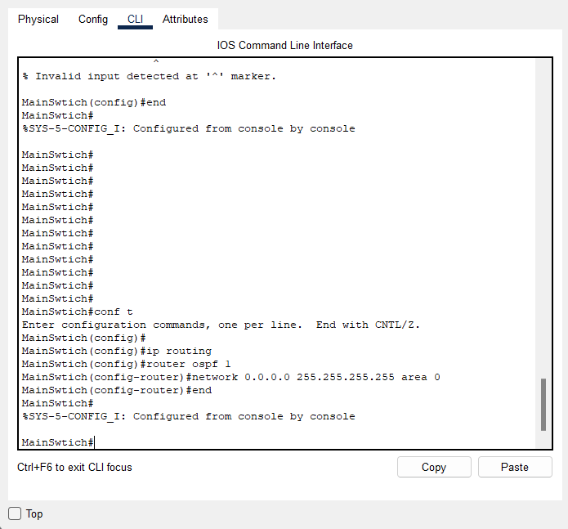

Hình 2.5.6.3: Cấu hình OSPF trên Main Switch

#### Main Switch2

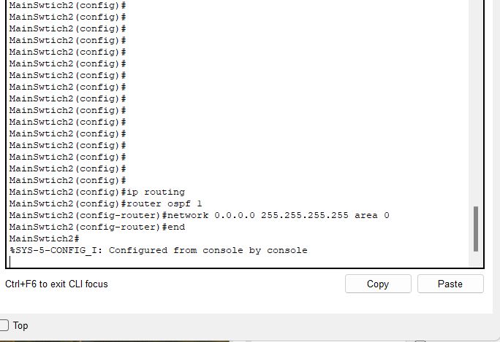

Hình 2.5.6.4: Cấu hình OSPF trên Main Switch2

### *Cấu hình Default Route*

* **Chức năng:** Thiết lập default router để các gói tin ở bên trong có thể ra internet

#### R1

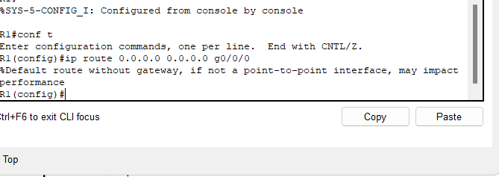

Hình 2.5.7.1: Cấu hình Default Route trên R1

#### R2

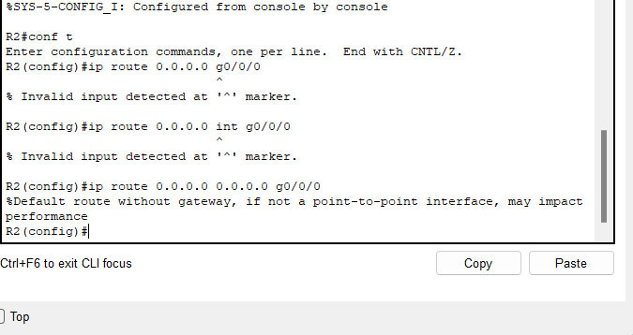

Hình 2.5.7.2: Cấu hình Default Route trên R2

### *Cấu hình NAT*

* **Chức năng:** Giúp cho địa chỉ mạng cục bộ (Private) truy cập được đến mạng công cộng (Public-Internet) hoặc ta có thể hiểu đơn giản hơn là NAT cho phép một hoặc nhiều địa chỉ IP nội miền có thể chuyển đổi sang một hoặc nhiều địa chỉ IP ngoại miền.

#### R1

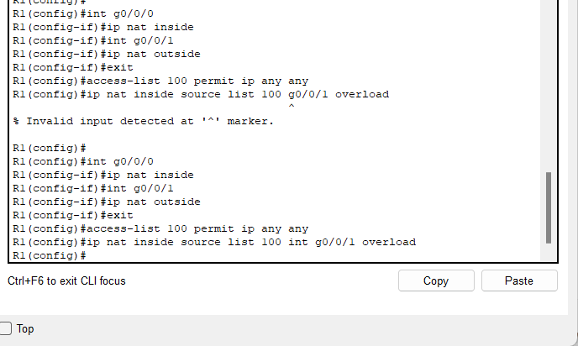

Hình 2.5.8.1: Cấu hình NAT trên R1

#### R2

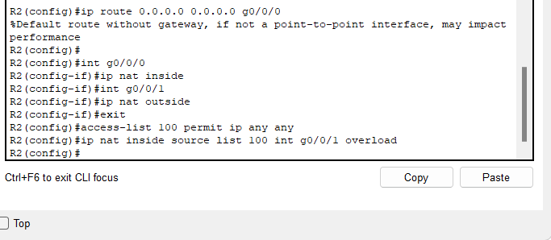

Hình 2.5.8.2: Cấu hình NAT trên R2

### *Cấu hình Wireless*

#### Tạo Interface VLAN

Click New sau đó nhập các thông tin của interface và apply

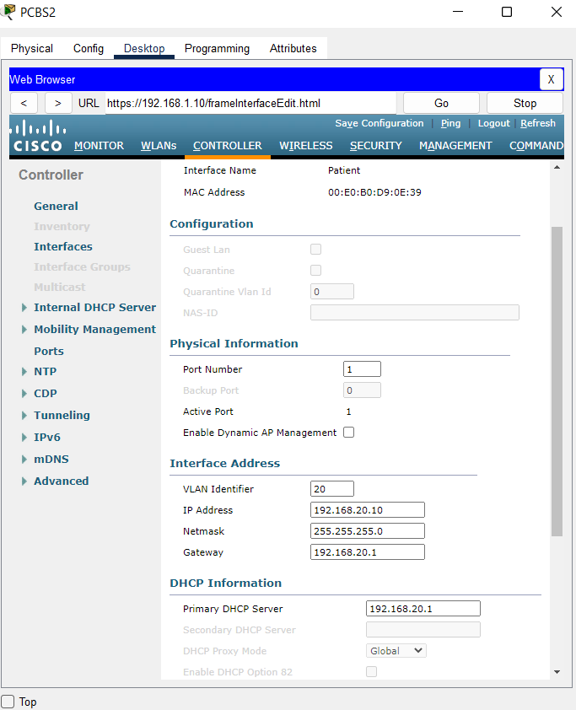

Hình 2.5.9 Cấu hình Wireless

Sau đó tạo thêm một Interface Guest

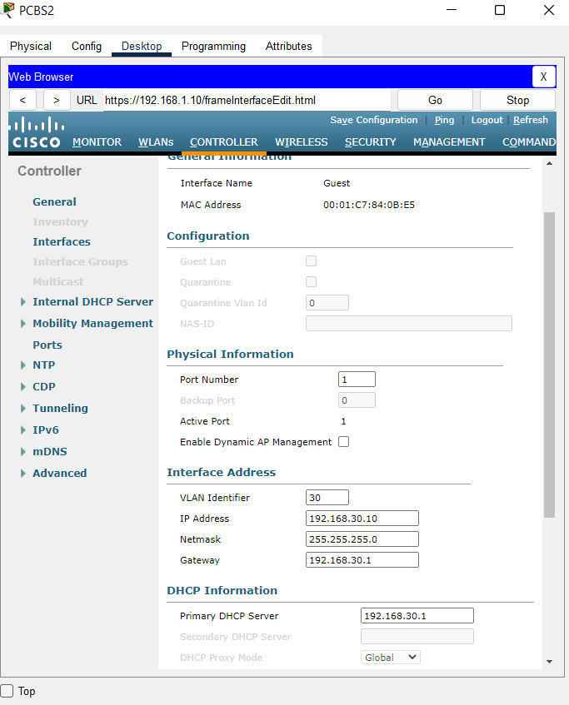

Hình 2.5.9 Cấu hình Wireless

#### Cấu hình WLANs

Ở mục WLANS ấn chọn new để tạo ra một Wlan Patient sau đó ấn vào tên của Wlan rồi cấu hình.

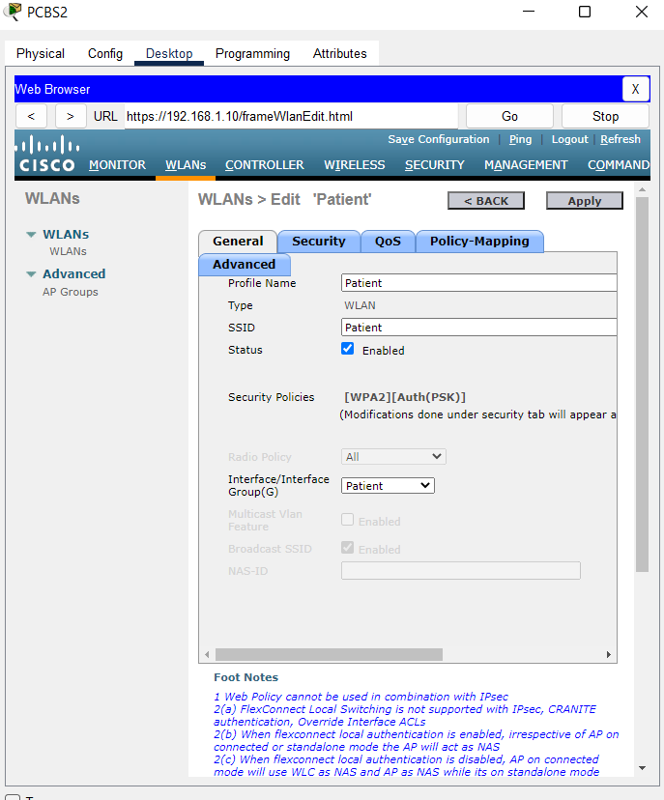

Hình 2.5.9.2 Cấu hình WLANs

Trong tab security

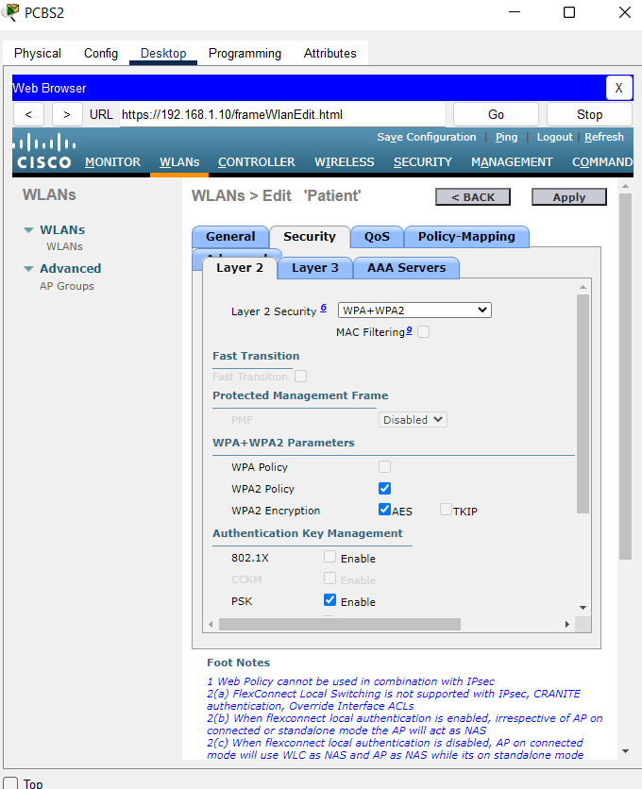

Hình 2.5.9.2 Cấu hình WLANs

Tương tự ta cần tạo thêm Wlan dành cho Guest

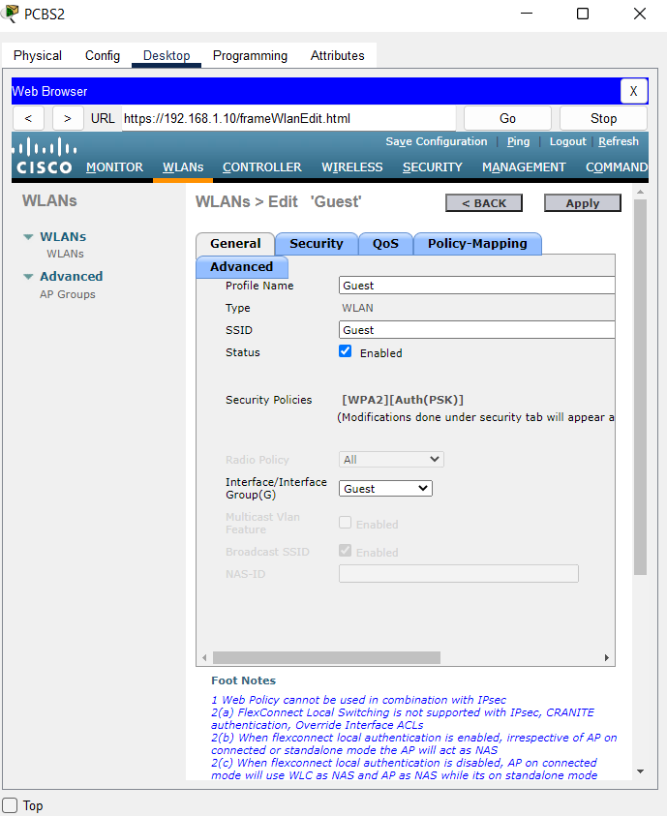

Hình 2.5.9.2 Cấu hình WLANs

#### Cấu hình AP

Ở mục AP tương tự Wlan cần tạo thêm hai AP group cho Patient và Guest, sau khi tạo một AP group ấn vào tên AP group vừa được tạo, ở mục APS cần add những AP thuộc về Guest.

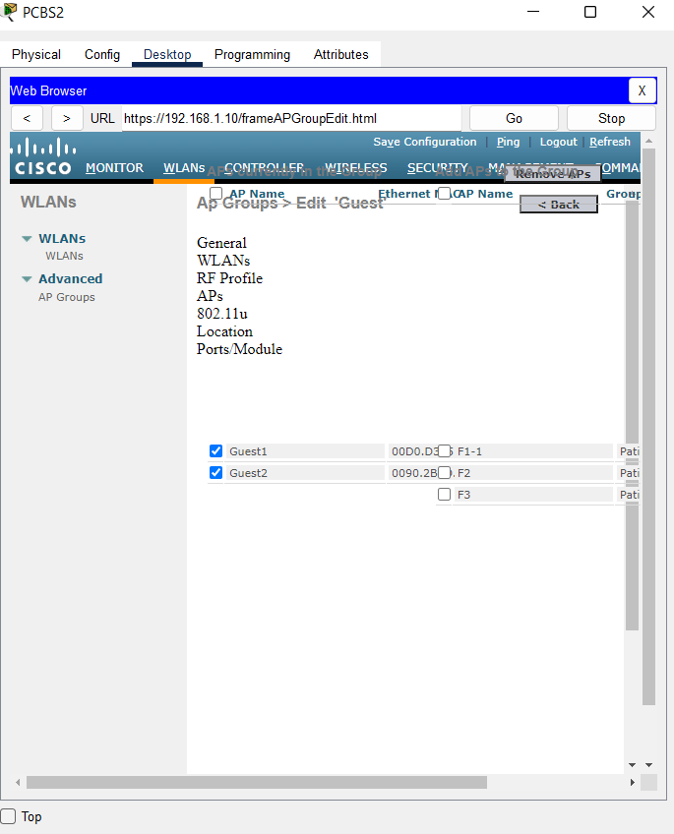

Hình 2.5.9.3: Cấu hình AP

Sau đó tạo thêm một AP group cho Patient và thực hiện tương tự các bước trên

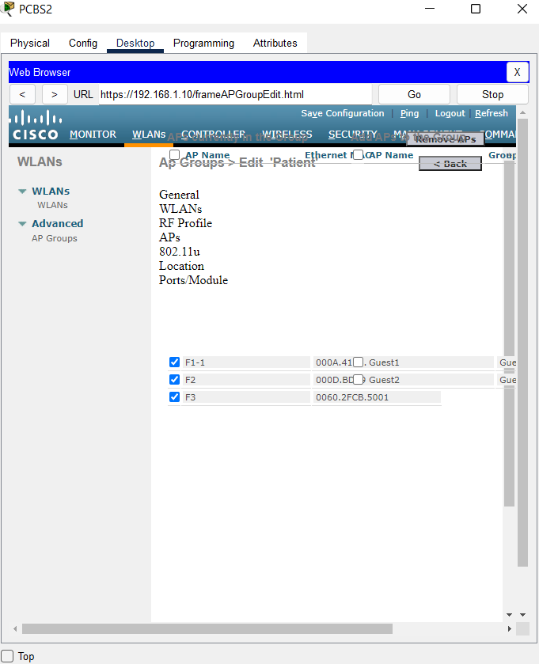

Hình 2.5.9.3: Cấu hình AP

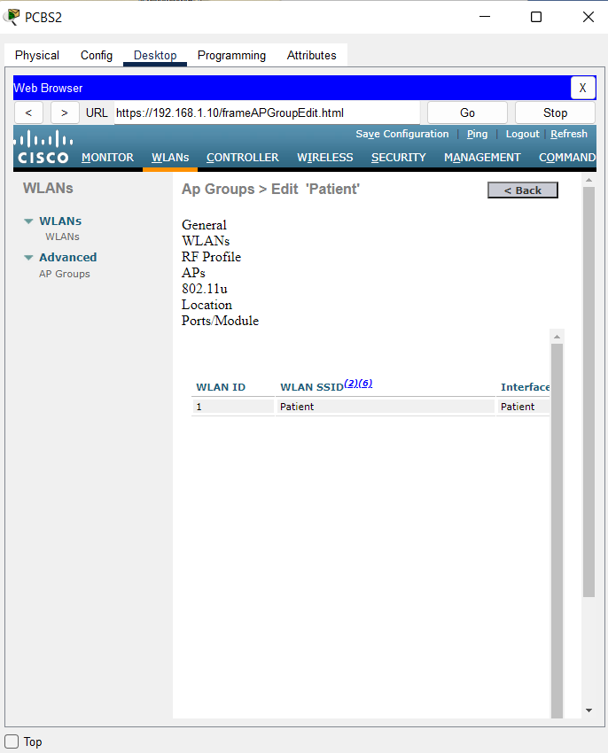

Hình 2.5.9.3: Cấu hình AP

### *Cấu hình Access List*

Trong access-list này ta cần:

* Guest và Patient chỉ được kết nối ra internet và dịch vụ
* Office có thể truy cập vào Cntt

Từ đó t suy ra được một ACL như sau:

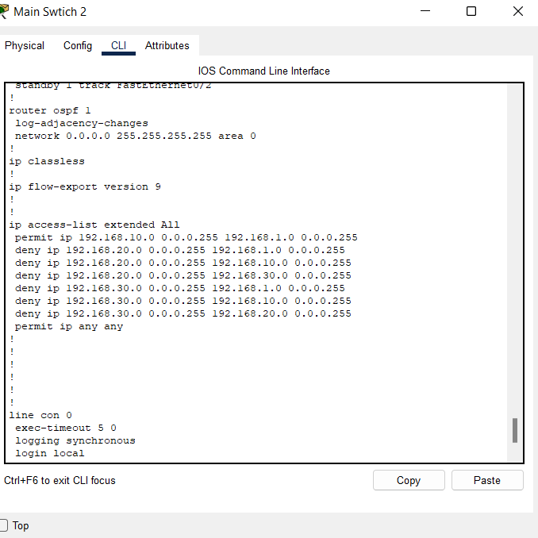

Hình 2.5.10: Cấu hình Access List trên Main Switch 2

Áp dụng cho cả hai Main Switch

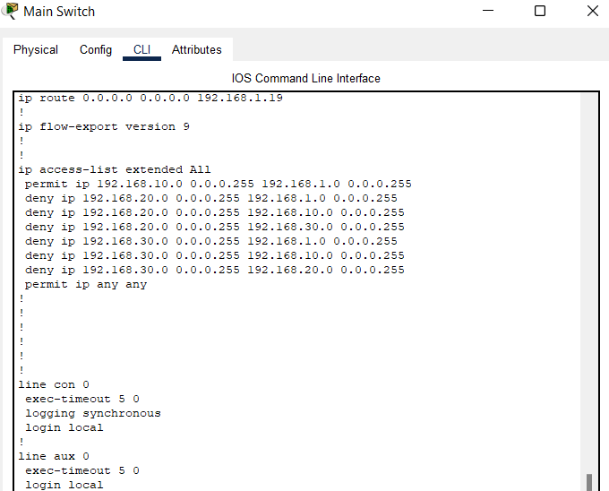

Hình 2.5.10: Cấu hình Access List trên Main Switch

### *Cấu hình dịch vụ Server*

#### Cấu hình DNS Server

Bật dịch vụ và thêm vào các tên miền cùng với ip của nó.

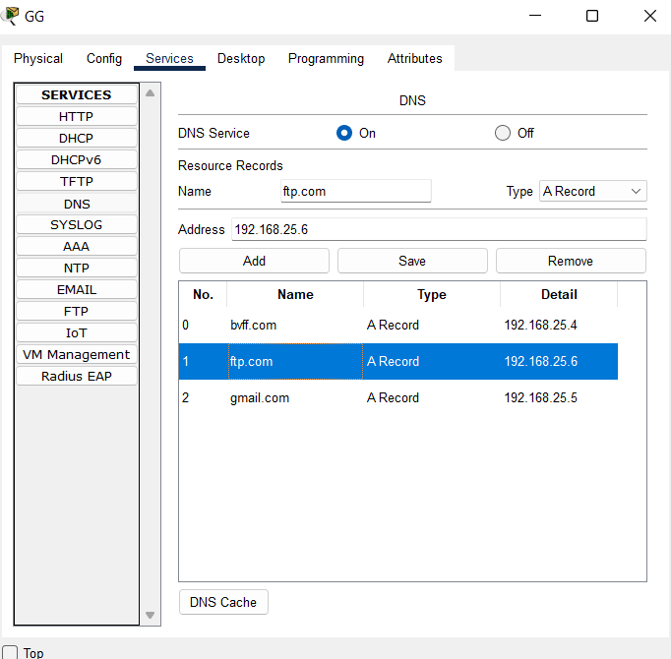

Hình 2.5.11.1: Cấu hình DNS Server

#### Cấu hình Web Server

Turn on Services của Http

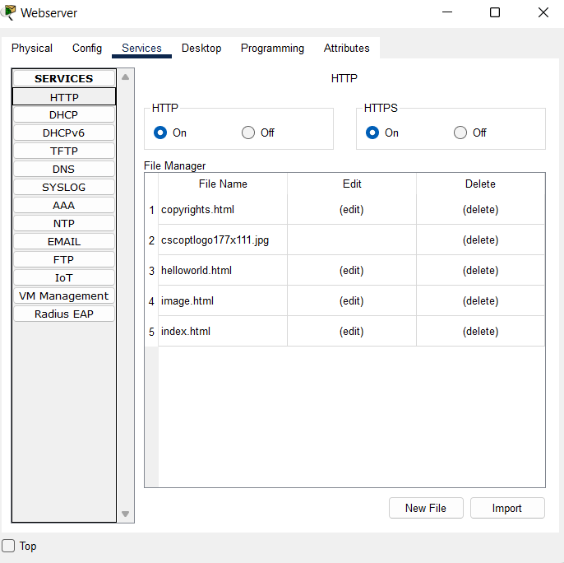

Hình 2.5.11.2: Cấu hình Web Server

#### Cấu hình Mail Server

Turn on dịch vụ và set domain name cũng như setup account cho các user.

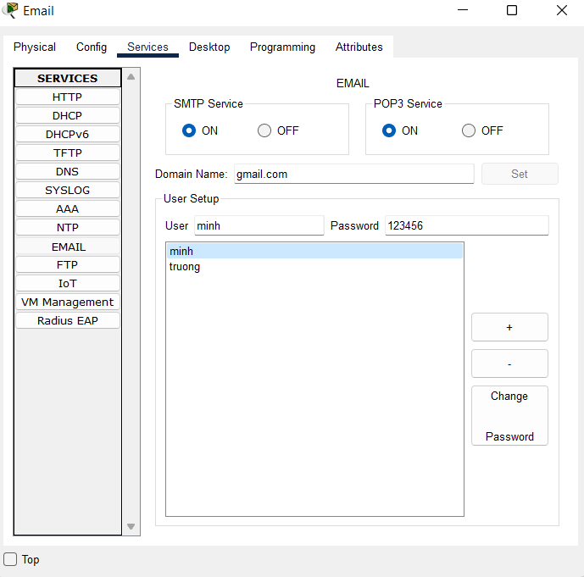

Hình 2.5.11.3: Cấu hình Mail Server

#### Cấu hình FTP Server

Sau khi bật dịch vụ ta thêm account và các quyền cho account đó.

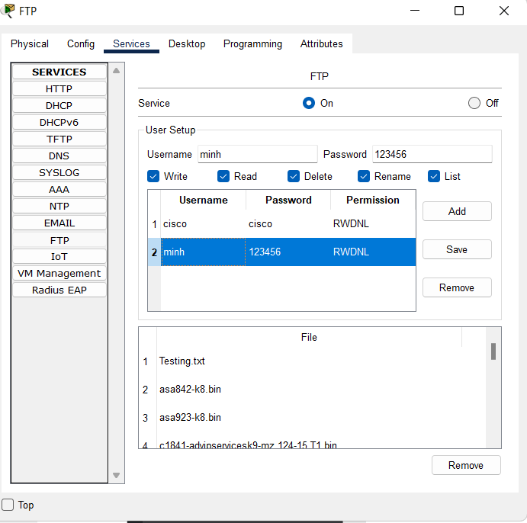

Hình 2.5.11.4: Cấu hình FTP Server

### *Cấu hình mật khẩu enable, console và mã hóa mật khẩu*

#### Main Switch

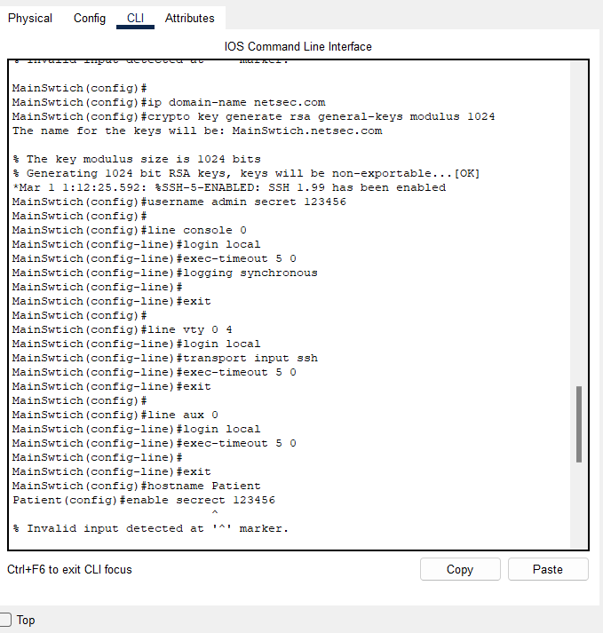

Hình 2.5.12.1: Cấu hình bảo mật đơn giản trên Main Switch

#### Các switch và router còn lại tương tự Main Switch

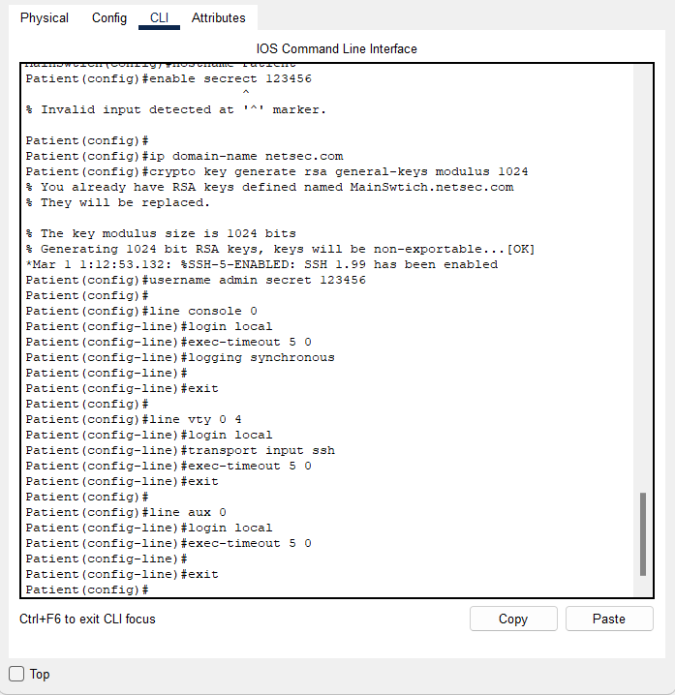

### *Cấu hình Port Security*

#### Switch Patient

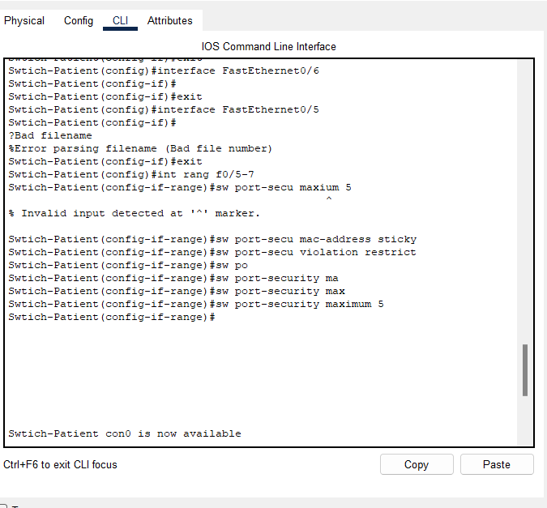

Hình 2.5.13.1: Cấu hình Port Secutiry trên Switch Patient

#### SwitchPHC

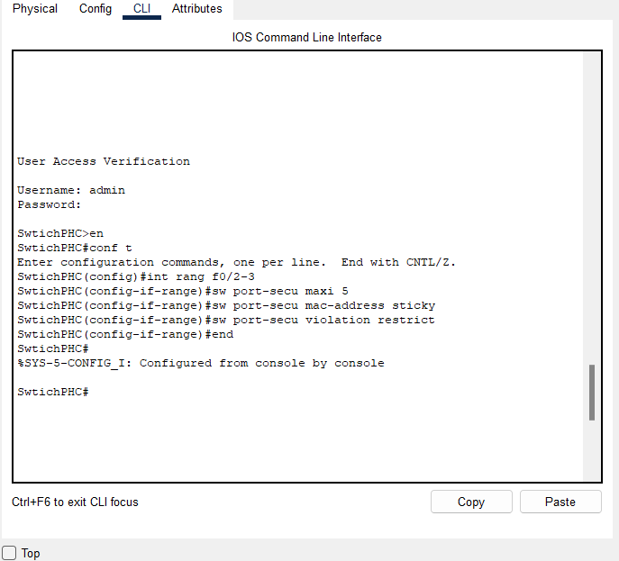

Hình 2.5.13.2: Cấu hình Port Secutiry trên SwitchPHC

#### SwitchDK

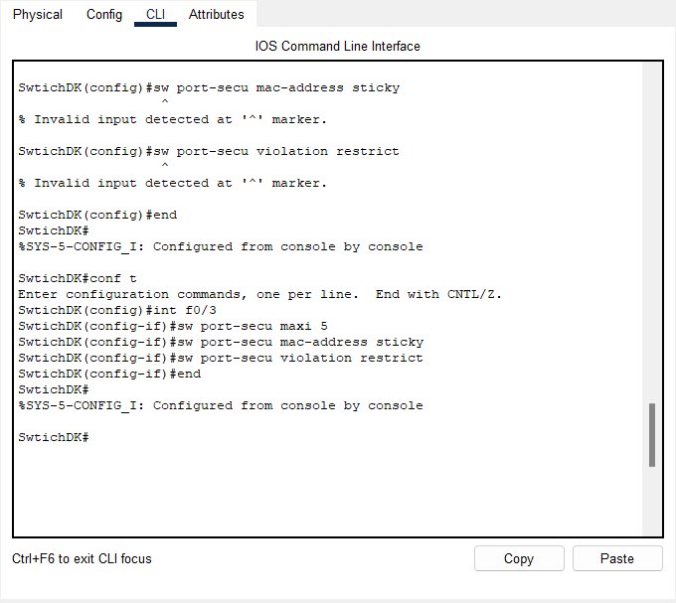

Hình 2.5.13.3: Cấu hình Port Secutiry trên SwitchDK

#### SwitchPK

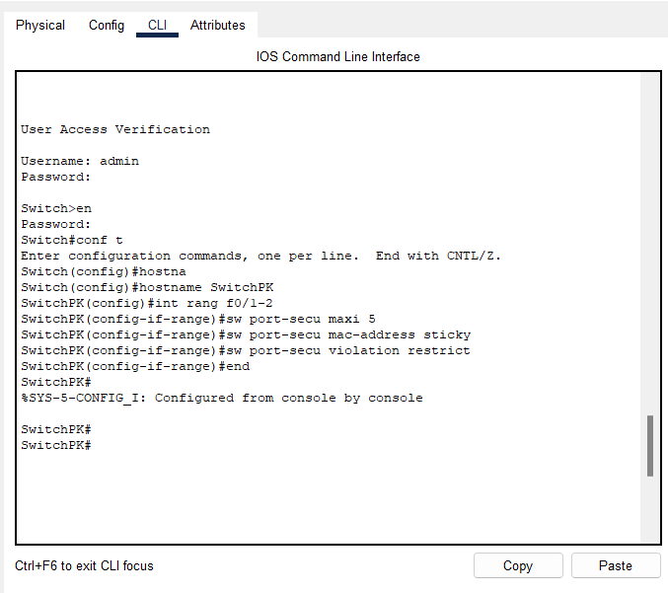

Hình 2.5.13.4: Cấu hình Port Secutiry trên SwitchPK

### *Cấu hình SSH và bảo mật cơ bản*

#### Main Switch

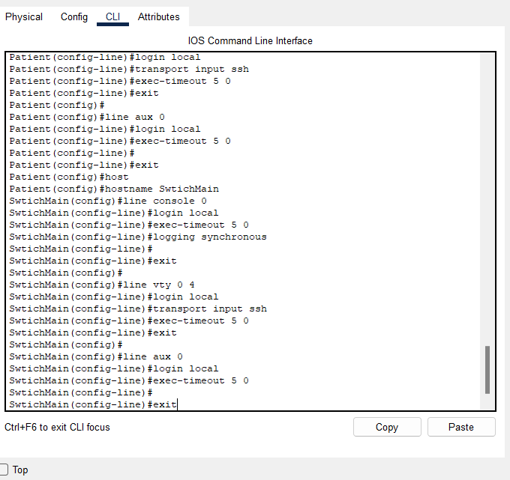

Hình 2.5.14.1: Cấu hình SSH trên Main Switch

#### Main Switch2

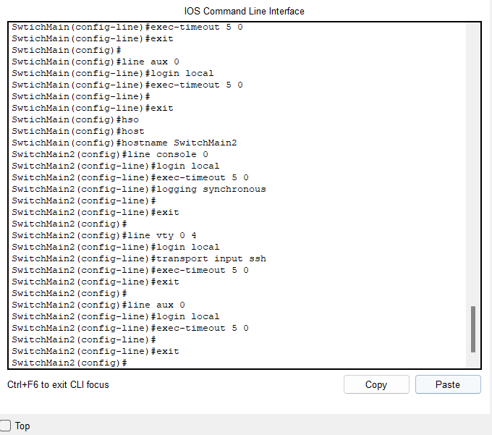

Hình 2.5.14.2: Cấu hình SSH trên Main Switch2

#### Các switch khác tương tự Main Switch và Main Switch2

### *Cấu hình ZPF*

* **Chức năng:** Là một dạng Access-list nhưng sử dụng interface thay vì các IP.

#### R1

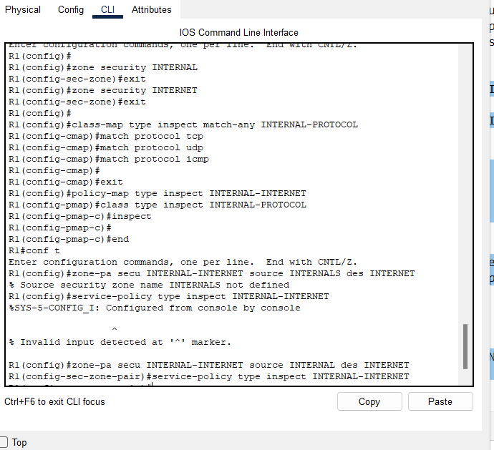

Hình 2.5.15.1: Cấu hình ZPF trên R1

#### R2

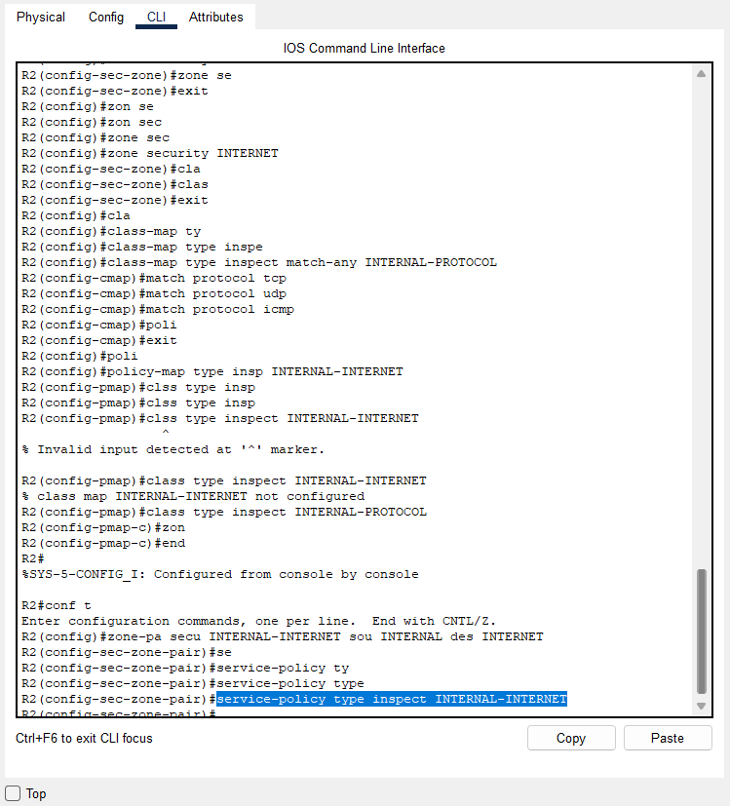

Hình 2.5.15.2: Cấu hình ZPF trên R2

# CHƯƠNG III: TỔNG KẾT



## Kết luận

Sau khi thực hiện chủ đề, nhóm đã triển khai được tương đối về hệ thống sơ bộ. Quá trình được thực hiện được mô phỏng hoàn toàn trên phần mềm Packet Tracer. Mô hình hoạt động và đáp ứng được các yêu cầu như:

* Cấu hình Vlan, Trunking
* Cấu hình IP các thiết bị
* Tự cấp phát IP (DHCP)
* Cấu hình Wireless
* Cấu hình Default Route
* Cấu hình Port Security
* Cấu hình mật khẩu như enable, console, telnet và mã hóa mật khẩu
* Cấu hình Access List
* Cấu hình ZPF
* Cấu hình SSH và bảo mật cơ bản
* Cấu hình STP
* Cấu hình OSPF
* Cấu hình NAT
* Cấu hình HSRP
* DNS
* Web
* Email
* FTP

## Hạn chế và chưa làm được

Ngoài những gì mà chúng đã làm được thì vẫn còn một số hạn chế và chưa làm được như:

* Chưa triển khai được sử dụng được Ipv6 cho hệ thống
* Khả năng xử lý hệ thống còn chậm, hội tụ chậm
* Kết nối mạng không dây còn chậm và hạn chế
* Hệ thống chưa triển khai được cấu hình telnet từ xa, cấu hình Ipsec

## Tài liệu tham khảo

1. <https://securityzone.vn/t/bai-22-tim-hieu-giao-thuc-hsrp.177/>
2. <https://vietnix.vn/giao-thuc-ospf-la-gi/>